Министерство образования Республики Беларусь

Учреждение образования

«БЕЛОРУССКИЙ ГОСУДАРСТВЕННЫЙ УНИВЕРСИТЕТ ИНФОРМАТИКИ И РАДИОЭЛЕКТРОНИКИ»

Факультет компьютерного проектирования

Кафедра экономической информатики

ОТЧЁТ

Лабораторная работа №4.3

«Выборка из одной таблицы. Фильтрация данных. Использование в

запросах операторов сравнения, логических операторов.

Проверил: Мельников Дмитрий Васильевич

Выполнил: Шмат Илья Викторович

Студент группы № 014301

Минск 2023

**Практическая часть:**

1. Вывести список студентов, информацию о студентах, которые поступили после 2018 года.

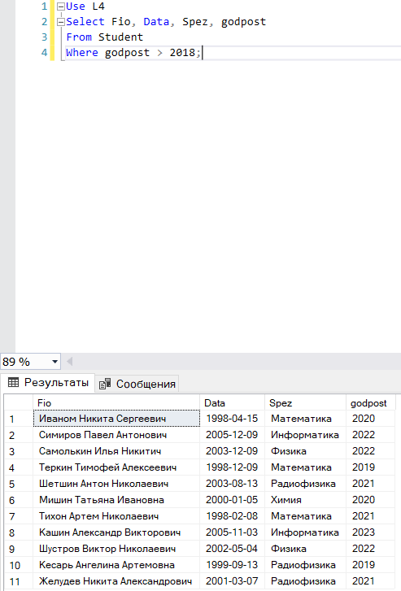

2. Вывести список студентов, информацию о студентах, специальность у которых «физика»

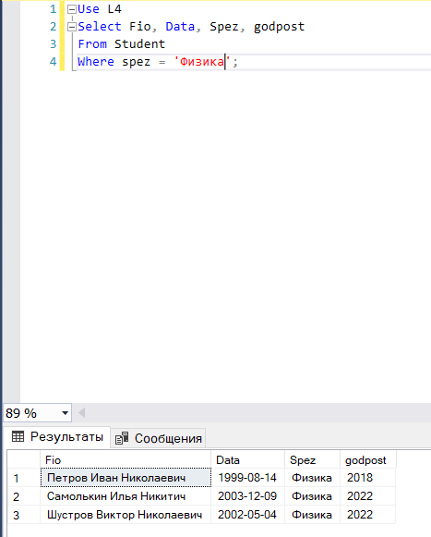

3. Вывести список студентов, информацию о студентах, специальность у которых не «химия»

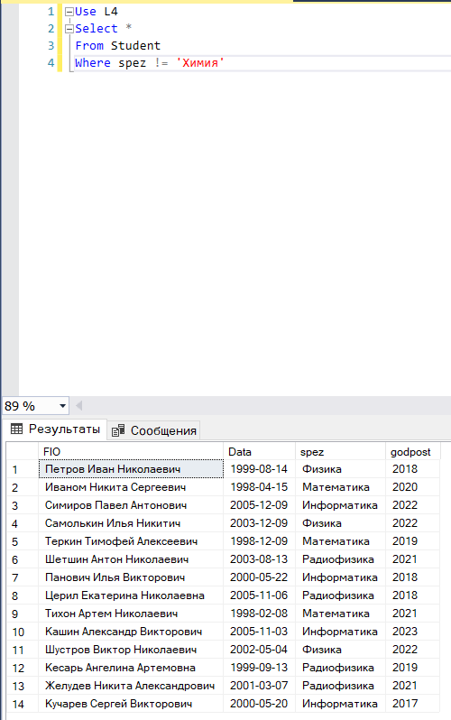

4. Вывести список студентов, информацию о студентах, которые поступили после 2019 года по специальности математика.

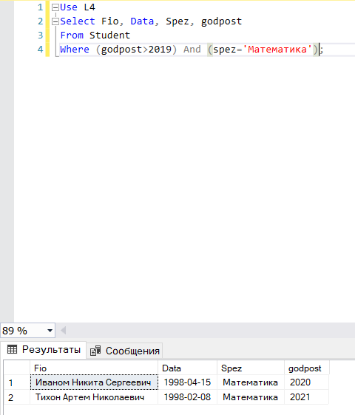

5. Вывести список студентов, информацию о студентах, которые поступили после 2016 года по специальности математика или студентов, которые поступили после 2018 года по специальности физика.

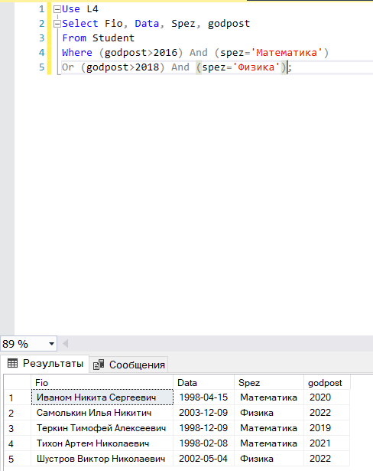

6. Вывести список студентов, информацию о студентах, которые поступили в промежутке 2019-2022гг.

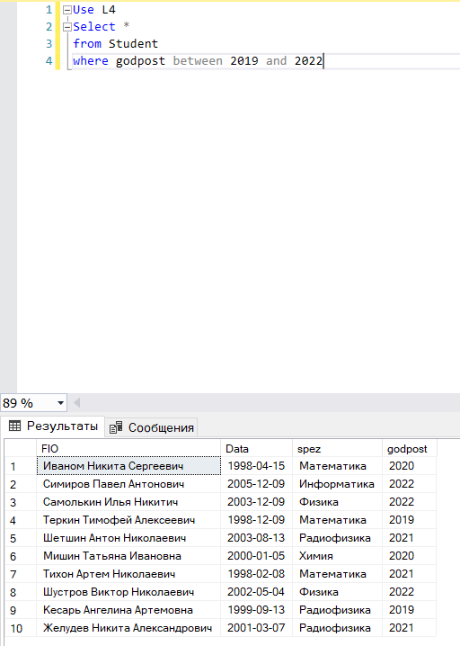

7. Список студентов, информацию о студентах по дате рождения в промежутке 2001-01-01 и 2005-12-09

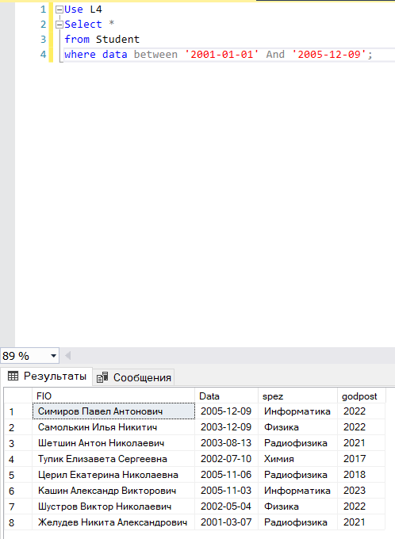

8. Cписок студентов, информацию о студентах по дате рождения в промежутке 2001-01-01 и 2005-12-09 отсортированных по фамилии

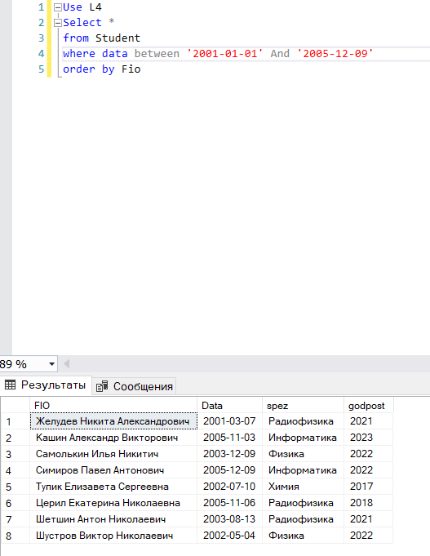

9. Cписок студентов, информацию о студентах фамилия, которых начинается с буквы «М»

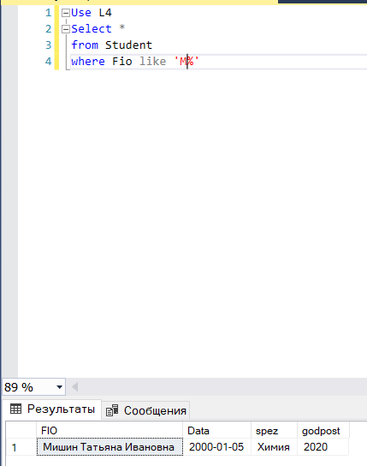

10. Cписок студентов, информацию о студентах, в специальности у которых вторая буква – «и»

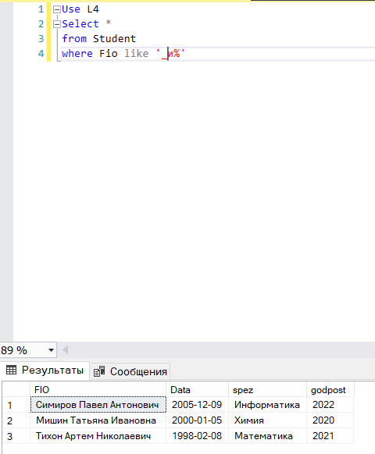

11. Cписок студентов, информацию о студентах, в фамилии у которых третья буква буква «л» или «е» или «м»

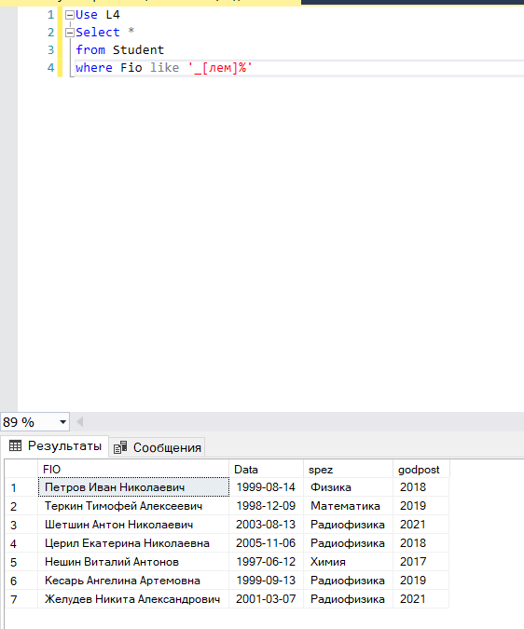

12. Фамилии студентов, фамилии которых начинаются с «м» до «с»

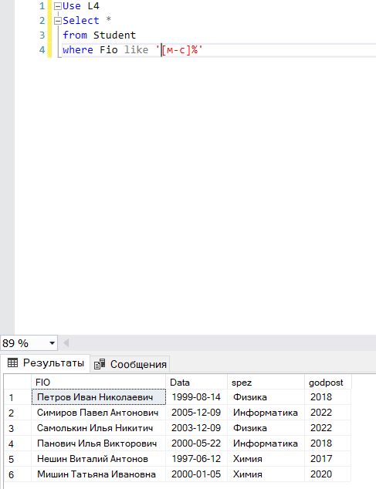

13. Фамилии студентов, фамилии, у которых не начинаются с «м» до

«с» или с

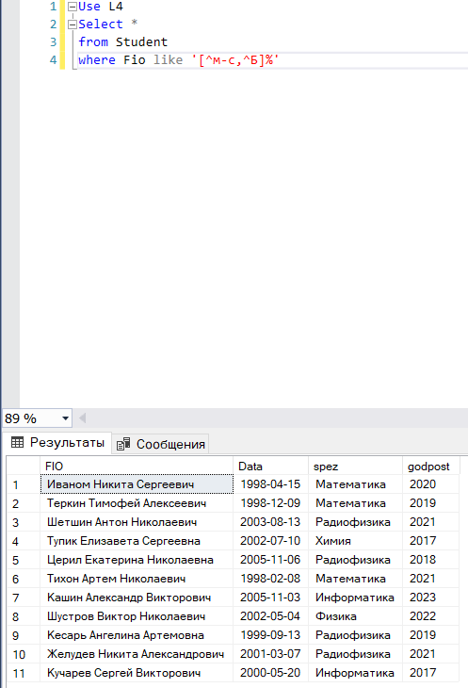

14. Список студентов, по специальностям математика, физика

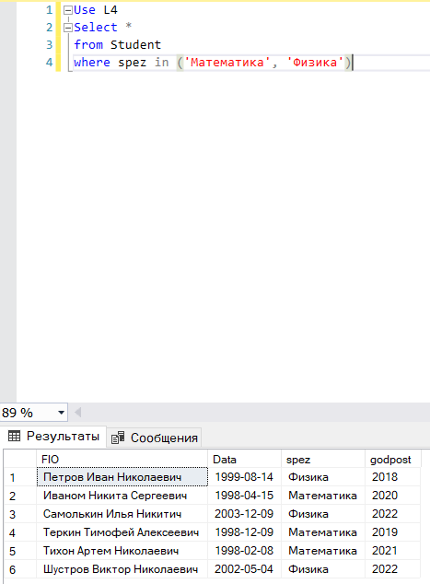

**Самостоятельная работа:**

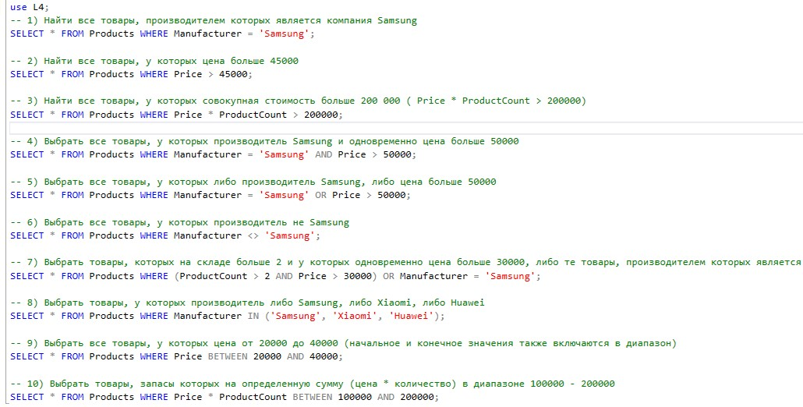

1. Найти все товары, производителем которых является компания Samsung

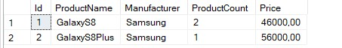

1. Найти все товары, у которых цена больше 45000

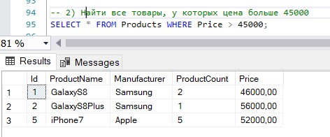

1. Найти все товары, у которых совокупная стоимость больше 200 000 (

Price * ProductCount > 200000)

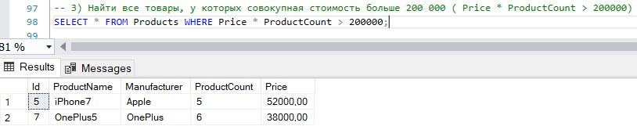

1. Выбрать все товары, у которых производитель Samsung и одновременно цена больше 50000

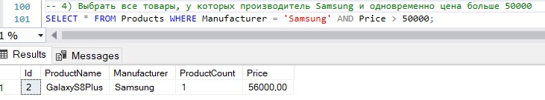

1. Выбрать все товары, у которых либо производитель Samsung, либо цена больше 50000

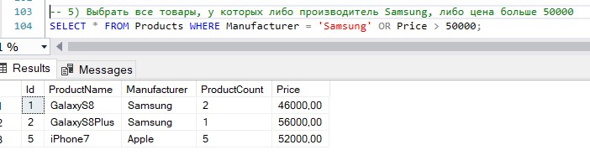

1. Выбрать все товары, у которых производитель не Samsung

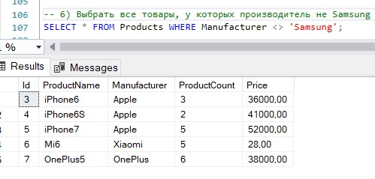

1. Выбрать товары, которых на складе больше 2 и у которых одновременно цена больше 30000, либо те товары, производителем которых является Samsung.

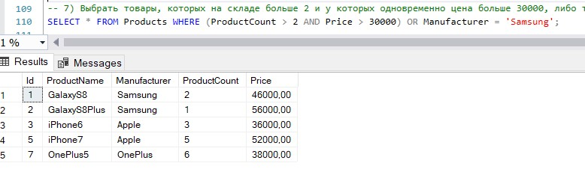

1. Выбрать товары, у которых производитель либо Samsung, либо Xiaomi, либо Huawei.

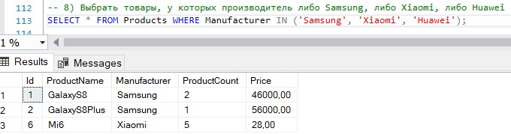

1. Выбрать все товары, у которых цена от 20000 до 40000 (начальное и конечное значения также включаются в диапазон).

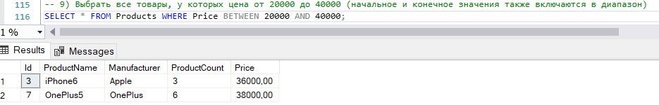

1. Выбрать товары, запасы которых на определенную сумму (цена * количество) в диапазоне 100000 – 200000

